GUÍA 7 DE APRENDIZAJE RELIGIÓN
“LA PAREJA HUMANA GRANDEZA DE LA CREACIÓN”
NOMBRE DE ESTUDIANTE:
FECHA: Sem7 / 11 al 15 mayo 2020 | CURSO: TERCERO BÁSICO
UNIDAD 2
“LA HUMANIDAD SE COMPLEMENTA EN EL AMOR A DIOS”
OBJETIVO DE APRENDIZAJE
Comprender que los roles de las personas se viven agradeciendo a DIOS.
OBJETIVO DE LA CLASE:
O.A. 5: Identificar a la pareja humana varón y mujer como lo mejor de la Creación.

Introducción:
Queridos/as estudiantes, comenzaremos la unidad “LA HUMANIDAD SE COMPLEMENTA EN EL AMOR A DIOS”, en la que deberás ser capaz de: Comprender que los roles del ser humano se viven agradeciendo a Dios, en el diálogo con lo divino y al servicio del prójimo que es vida cristiana.
Se debe promover una adecuada autoestima, la confianza en sí mismo y un sentido positivo ante la vida.
Reconocer que los talentos personales son para ayudar a los demás y cooperar en la construcción de un mundo mejor, inspirados en el Evangelio del Señor Jesús.
Los roles del varón y la mujer en el Plan de Dios son complementarios, fortalecida la constancia en la oración confiando en Dios nuestro día a día de acuerdo a la enseñanza de JESÚS, basada en el Amor a Dios y el Amor al Prójimo con acciones buenas.
Instrucciones:
Lee con atención y sigue indicaciones de Guía de trabajo.
Si tienes dudas no te olvides de contactarte a mi correo.
Recuerda hacer oración por los tuyos y el mundo entero.
No dudes que lograras todo, con constancia y esfuerzo, “QUE DIOS TE BENDIGA”

REFLEXIONA: antes de realizar guía de aprendizaje, ¿Qué piensas acerca de los roles de las personas? ¿Cuál es tu rol en tu familia? ¿Por qué crees que es necesario ser un complemento con otras personas?
Link que te ayudara a complementar la materia:
Jesús - Parte 1 - Pequeños Héroes https://youtu.be/eprtDGbl7-c?t=578

DESARROLLO DE GUIA DE APRENDIZAJE RELIGION
La pareja humana grandeza de la creación
1.- Observa la imagen, pinta pensando en que semejanzas tienen, como se pueden complementar con la humanidad.
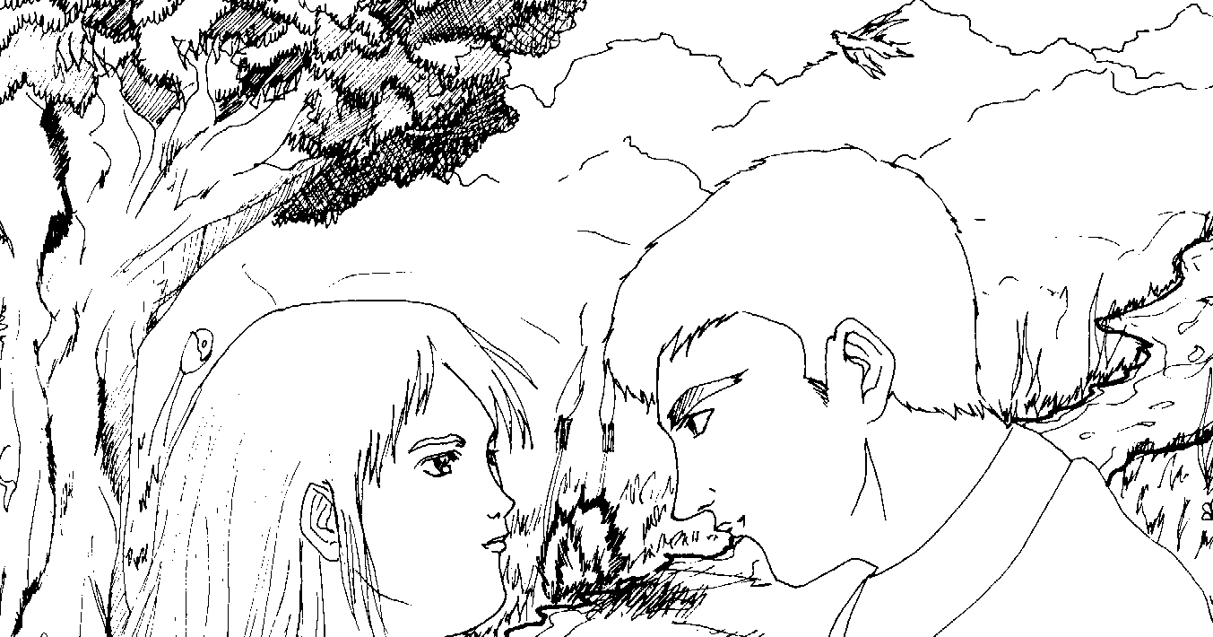
2.- Lee con mucha atención el siguiente texto bíblico del Génesis 1, 26. Responde preguntas, seleccionando y marcando con una (X) la alternativa correcta.
Dijo Dios: “Hagamos al hombre a nuestra imagen y semejanza que tenga autoridad sobre los peces del mar y sobre las aves del cielo, sobre los animales del campo, las fieras salvajes y los reptiles que se arrastran por el suelo”.

1.-El hombre fue hecho:  a.- A imagen y semejanza del polvo de la tierra.  b,. A imagen y semejanza de Dios, en su esencia espiritual.  c.- Parecido físicamente a su mujer Eva, porque ambos eran seres humanos.  d.- Ninguna es correcta. | 2.- ¿En qué se parece un hombre y una mujer ante los ojos de Dios?  a.- En su aspecto físico y emocional.  b,. En su aspecto físico y biológico.  c.- En su dignidad como hijos de Dios.  d.- En ningún aspecto se parecen. | 3.- ¿De qué cosas te ha dotado Dios para hacer su voluntad?  a.- De alegría y gozo de su Espíritu.  b,. Un corazón y un cerebro para aprender a mi ritmo.  c.- Dones y talentos para servir a otros.  d.- Todas las anteriores

3.- Responde a la pregunta de valor marcando con una (X) sobre la letra de la respuesta correcta:
1.-¿Cómo buscamos la Paz?  a.- Cuando ayudo.  b,. No Juego con otros  c.- Peleo  d.- Me enojo | 2.-Amo a DIOS ¿Cuándo?  a.- Soy Individualista.  b,. Algunas veces ordeno.  c.- Cuando obedezco al tío.  d.- Siempre soy obediente, porque amo a Dios. | 3.-Soy responsable en:  a.- Mis tareas.  b,. El orden en casa  c.- Cumplir con lo que me ordenan  d.- Todas las anteriores

Reflexión:
¿Qué has aprendido?¿Cómo lo has aprendido?¿Qué dificultades has tenido?
¿Para qué te ha servido esta guía?¿En qué ocasiones podrás utilizar lo que has aprendido?

…………………………….<<……>>…………………………….

RESPONDE CON SINCERIDAD AUTOEVALUACION: Encierra con un círculo tu respuesta del trabajo realizado en casa junto a tu familia.
1.- ¿Cómo te sentías al hacer las actividades?: …………………
2.- En esta UNIDAD como te fue según tu reflexión:……………….

NO te olvides de hacer oración por los tuyos y el mundo, un abrazo que Dios te bendiga.
SOLUCIONARIO O RESPUESTA ESPERADA
NÚMERO DE PREGUNTA | RESPUESTA
Actividad 1 | Pintan imagen pensando en las semejanzas y complemento.
Actividad 2 | Lectura del Génesis: Repuesta selección múltiple:  1.-b 2.-c 3.-d
Actividad 3 | Selección múltiple pregunta valor:  1.-a 2.-d 3.-d

Tarea. Observa este video:
La DIGNIDAD https://youtu.be/rsvGSBjXu-k?t=24

